ТЕМА №12 «Овощи»
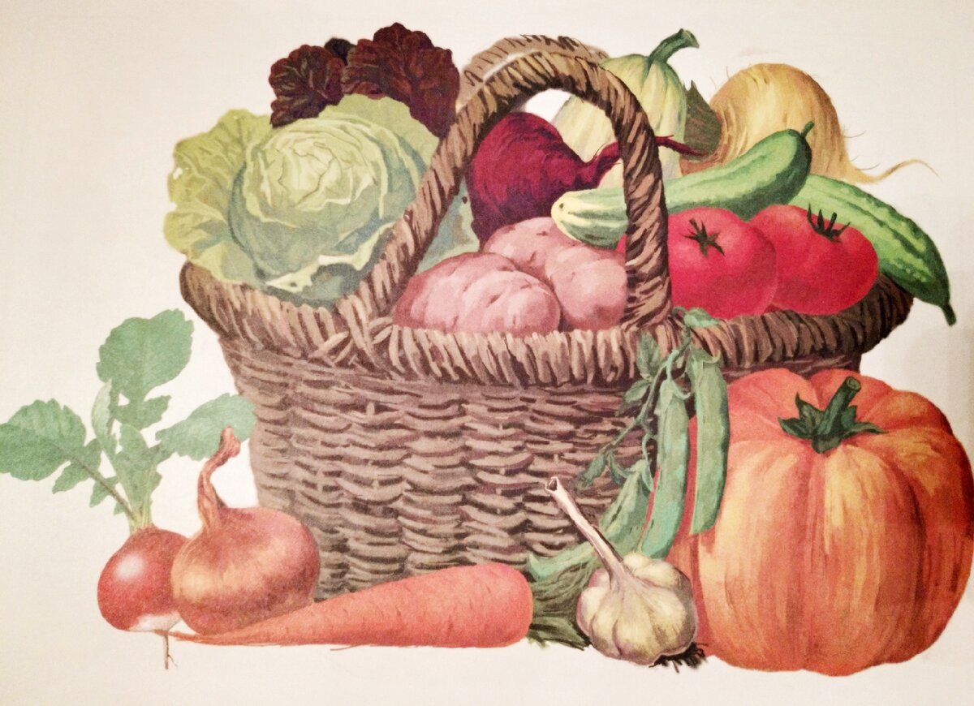
Для детей 4-5 лет
1. Рассмотреть с ребенком натуральные овощи: картофель, морковь, лук, помидор, кабачок, репу, капусту, перец, огурец, редис, свеклу, чеснок, горох, фасоль. Объяснить, что это все можно назвать одним словом "овощи", помочь запомнить обобщающее понятие "овощи".
2. Обратить внимание на цвет, форму, вкус овощей.
3. По возможности показать и рассказать, где растут овощи.
4. Рассказать, что можно приготовить из овощей (суп, салат, винегрет).
5. Упражнение "Назови цвет, форму" на согласование существительных с прилагательным.
Морковь (какая?) - оранжевая, овальная...
Помидор (какой?) - ...
Огурец (какой?) - ...
И так далее.
6. Упражнение "Посчитай" на согласование числительных с существительными.
1 помидор, 2 помидора, 3 ..., 4 ..., 5 помидоров.
1 огурец, 2 ..., 3 ..., 4 ..., 5 ...
1 репа, 2 ..., 3 ..., 4 ..., 5 ...
1 кабачок, 2 ..., 3 ..., 4 ..., 5 ...
И так далее.
7. Упражнение "Назови ласково" на образование существительных с помощью уменьшительно-ласкательных суффиксов.
Помидор - помидорчик.
Репа - репка.
И так далее.
8. Упражнение "Один-много" на употребление существительных в родительном падеже множественного числа.
Один помидор - много помидоров.
Одна морковь - много моркови.
И так далее.
9. Упражнение на образование множественного числа существительного в именительном падеже.
Огурец - огурцы.
Помидор - помидоры.
Репа - репы.
И так далее.
10. Упражнение "Измени по образцу" на употребление глаголов настоящего времени во множественном числе.
Растет - растут.
Зреет - ...
Зеленеет - ...
Краснеет - ...
Сажает - ...
Копает - ...
Окучивает - ...
Рыхлит - ...
Поливает - ...
Убирает - ...
Спеет - ...
11. Развитие пространственной ориентации на плоскости и развитие мелкой моторики.
Нарисовать 3-4 вида овощей в количестве "один", "много". С левой стороны листа нарисовать по одному овощу, с правой - по нескольку овощей. Ответить на вопрос: "Что нарисовал (а)?"
(Ответ: "Слева я нарисовал огурец, справа я нарисовал репу...")
12. Упражнения для пальчиков "Засолка капусты" на развитие мелкой моторики.
Мы капусту рубим,
(резкие движения прямыми кистями рук вверх и вниз)
Мы морковку трем,
(пальцы рук сжаты в кулаки, движения кулаков к себе и от себя)
Мы капусту солим
(движения пальцев, имитирующих посыпание солью из щепотки)
Мы капусту жмем.
(интенсивное сжимание пальцев рук в кулаки)
13. Развитие слухового внимания. Послушать стихотворение и ответить на вопрос: "Из чего хозяйка варила суп?"
Хозяйка однажды с базара пришла,
Хозяйка с базара домой принесла:
Картошку, капусту, морковь, горох,
Петрушку и свеклу, ох!
Накрытые крышкой, в душном горшке
Кипели, кипели в крутом кипятке:
Картошка, капуста, морковь, горох
Петрушка и свекла, ох!
И суп овощной оказался неплох!
(Ю. Тувим)
Что растет на нашей грядке?
Огурцы, горошек сладкий,
Помидоры и укроп
Для приправы и для проб.
Есть редиска и салат -
Наша грядка просто клад.
Но арбузы не растут тут.
Если слушал ты внимательно,
То запомнил обязательно.
Отвечай-ка по-порядку:
Что растет на нашей грядке?
(В. Коркин)
14. Развитие логического мышления. Учимся отгадывать загадки.
Красная девица сидит в темницы, а коса на улице.
(морковь)
Круглый бок, желтый бок, сидит на грядке колобок.
К земле прирос крепко. Что это?
(репка)
Сидит дед, во сто шуб одет.
Кто его раздевает, тот слезы проливает.
(лук)
15. Развитие слуховой памяти.
Выучить стихотворение (любое).
Капуста
Росточком была, все воду пила.
Побелела, растолстела,
Словно сахар захрустела.
Лето прожила, много листьев сберегла,
Одевалась, одевалась,
А раздеться не смогла.
(А. Прокофьев)
Огород
В огороде много гряд,
Тут и репа, и салат.
Тут и свекла, и горох,
А картофель разве плох?
Наш зеленый огород
Нас накормит круглый год.
(А. Прокофьев)
16. Дидактические игры "Узнай на ощупь", "Узнай по запаху" на развитие тактильно-вкусовых ощущений.
Предложить ребенку узнать овощи на ощупь (по запаху) с закрытыми глазами.
Для детей 5-7 лет
1. Рассмотреть с ребенком натуральные овощи: картофель, морковь, лук, помидор, кабачок, репу, капусту, перец, огурец, редис, свеклу, чеснок, горох, фасоль. Уточнить, как это все можно назвать одним словом.
2. Обратить внимание на цвет, форму, вкус овощей.
3. Расспросить ребенка, где растут овощи.
4. Уточнить у ребенка, что можно приготовить из овощей (суп, салат, винегрет).
5. Рассказать ребенку о труде колхозников осенью по сборке урожая овощей. Помочь запомнить информацию.
5. Упражнение "Назови цвет, форму" на согласование существительных с прилагательным.
Морковь (какая?) - оранжевая, овальная...
Помидор (какой?) - ...
Огурец (какой?) - ...
И так далее.
6. Упражнение "Посчитай" на согласование числительных с существительными.
1 помидор, 2 помидора, 3 ..., 4 ..., 5 помидоров.
1 огурец, 2 ..., 3 ..., 4 ..., 5 ...
1 репа, 2 ..., 3 ..., 4 ..., 5 ...
1 кабачок, 2 ..., 3 ..., 4 ..., 5 ...
И так далее.
7. Упражнение "Назови ласково" на образование существительных с помощью уменьшительно-ласкательных суффиксов.
Помидор - помидорчик.
Репа - репка.
И так далее.
9. Упражнение "Один-много" на употребление существительных в родительном падеже множественного числа.
Один помидор - много помидоров. Одна морковь - много моркови.
И так далее.
10. Упражнение на образование множественного числа существительного в именительном падеже.
Огурец - огурцы.
Помидор - помидоры.
Репа - репы.
И так далее.
11. Упражнение "Измени по образцу" на употребление глаголов настоящего времени во множественном числе.
Растет - растут.
Зреет - ...
Зеленеет - ...
Краснеет - ...
Сажает - ...
Копает - ...
Окучивает - ...
Рыхлит - ...
Поливает - ...
Убирает - ...
Спеет - ...
12. Упражнение "Измени по образцу" на изменение глаголов прошедшего времени по числам.
Что делал? -- Что делала? -- Что делали?
Сажал -- Сажала -- Сажали
Копал -- ............. -- .............
Поливал -- ............. -- .............
Рыхлил -- ............. -- .............
Окучивал -- ............. -- .............
Собирал -- ............. -- .............
13. Упражнение " Какой сок?" (учимся образовывать относительные прилагательные).
Сок из огурца - огуречный.
Сок из моркови - морковный.
Сок из лука - луковый.
И так далее.
14. Упражнение "Какие овощи?" (учимся образовывать отглагольные прилагательные).
Если вощи сварить, то они будут какие? - Вареные.
А если овощи пожарить, тогда они будут какие? - Жаренные.
Если овощи потушить, то они будут ...
Если морковь парить, то морковь будет ...
Если огурцы посолить, то они будут ...
Если помидоры мариновать, то они станут ...
Если капусту квасить, то капуста будет ...
15. Развитие связной устной речи.
А) Составление предложений из слов.
Помидор, лежать, куст, под.
Картошка, расти, огород, в.
Б) Составление сложноподчиненных предложений (упражнение "Закончи предложение").
Мама почистила картошку, чтобы...
Мама помыла овощи, чтобы...
Мама купила свеклу, чтобы...
В) Составление сложносочиненных предложений по образцу.
Морковь оранжевая, а огурец - зеленый.
Лук горький, а репа - ...
И так далее.
16. Познакомить детей с многозначными словами.
Объяснить, что слово "лук" имеет два значения.
17. Развитие логического мышления.
Отгадать загадки.
Я длинный, зеленый, вкусный и соленый, Вкусный и сырой, кто же я такой?
(огурец)
Уродилась я на славу, голова бела, кудрява. Кто любит щи - меня ищи.
(капуста)
Щеки розовые, нос белый, в темноте сижу день целый,
А рубашка зелена, весь день на солнышке она.
(редис)
18. Развитие слухового внимания.
Послушать стихотворение и ответить на вопрос: "Из чего хозяйка варила суп?"
Хозяйка однажды с базара пришла,
Хозяйка с базара домой принесла:
Картошку, капусту, морковь, горох,
Петрушку и свеклу, ох!
Накрытые крышкой, в душном горшке
Кипели, кипели в крутом кипятке:
Картошка, капуста, морковь, горох
Петрушка и свекла, ох!
И суп овощной оказался неплох!
(Ю. Тувим)
Что растет на нашей грядке?
Огурцы, горошек сладкий,
Помидоры и укроп
Для приправы и для проб.
Есть редиска и салат -
Наша грядка просто клад.
Но арбузы не растут тут.
Если слушал ты внимательно,
То запомнил обязательно.
Отвечай-ка по-порядку:
Что растет на нашей грядке?
(В. Коркин)
19. Развитие мелкой моторики.
Упражнения для пальчиков.
У Лариски две редиски,
У Алешки - две картошки,
У Сережки- орванца - два зеленых огурца.
А у Вовки - две морковки.
Да еще у Петьки
Две хвостатых редьки.
(По очереди разгибать пальчики из кулака, начиная с большого, на одной или обеих руках.)
20. Развитие слуховой памяти. Выучить стихотворение.
Помидор.
В огороде помидор
Взгромоздился на забор.
Притворяется негодник,
Будто сам он - огородник!
Ай-ай-ай, помидор!
Стыд тебе и позор!
Возмутилась тетя репа:
- Это глупо и нелепо!
Ай-ай-ай, помидор!
Стыд тебе и позор!
Крикнул дядя огурец:
- Безобразник! Сорванец!
Ай-ай-ай, помидор!
Стыд тебе и позор!
Покраснел сорванец,
Устыдился, наконец,
И скатился чин по чину
К огороднику в корзину!
(Я. Бжехва)
Считалочка
Как-то вечером на грядке
Репа, свёкла, редька, лук
Поиграть решили в прятки,
Но сначала встали вкруг.
Рассчитались четко тут же:
Раз, два, три, четыре, пять!
Прячься лучше, прячься глубже,
Ну а ты иди искать!
Маски овощей, фруктов, ягод для осеннего праздника
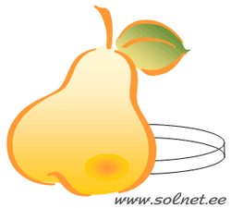
Для изготовления маски необходимо:
Распечатать на плотной бумаге картинку с изображением овоща (фрукта, ягоды).
Раскрасить гуашью, контур можно обвести фломастером.
Из плотной бумаги вырезать полоску (ширина 3-4 см; длина = окружности головы ребенка + 6 см).
Изображение овоща (фрукта, ягоды) приклеить к центру полоски.
Надеть маску на ребенка, соединить концы полоски, подогнать по размеру, закрепить скрепкой.
Маску аккуратно снять и скрепить ободок степлером.
Вот и все, маска готова!
См. также:
Картинки овощей (раскраски)
Овощи. Картинки для раскрашивания
Спор овощей. Сценка на осеннем празднике
Жаркий спор (стих про овощи)
© Источник: детский портал «Солнышко»
https://solnet.ee/parents/log_40
Материал для родителей по закреплению знаний детей
по лексической теме «Овощи»

В логопедической группе результат работы с детьми зависит от плодотворной работы тандема: учителя-логопеда, воспитателей и родителей.
Воспитатели закрепляют знания детей, полученные на логопедических занятиях, в вечерние часы. Для родителей разработаны специальные задания для закрепления знаний с детьми дома.

Дети должны знать:
- Названия овощей и их частей;
- Сходство и различие (уметь различать овощи по запаху, вкусу и на ощупь);
- Что овощи растут в огороде, на грядке, их регулярно поливают;
- Что из овощей можно приготовить различные блюда: суп, щи, борщ, салат и т.д.;
- Что овощи можно заготавливать на зиму: солить, консервировать, сушить, мариновать;
- Что овощи полезны: в них много витаминов.
1. Рассмотрите дома с ребенком натуральные овощи: картофель, огурец, морковь, капусту, помидоры, свеклу, тыкву, редиску, горох, лук, перец, кабачки и т.д.
Ребенок должен знать 10 – 12 названий овощей.
Объясните, что все это можно назвать одним словом «овощи».
2. Обратите внимание на следующие признаки овощей: цвет, форму, вкус.
Например: помидор – красный, круглый, сладкий, сочный.
Спросите у ребенка, какие на вкус следующие овощи:
Морковь – сладкая.
Лук – горький.
3. Спросите у ребенка, знает ли он загадки об овощах.
Выучите загадку о редиске:
Щеки розовы, нос – белый,
В темноте сижу день целый.
А рубашка зелена,
Вся на солнышке она.
4. Учите ребенка составлять описательные рассказы об овощах по плану:
1) Что это?
2) Где растет?
3) Какой имеет внешний вид ( цвет, форма, размер)?
4) Какой овощ на вкус?
5) Что из него готовят?
5. Предложите ребенку нарисовать в альбоме два любых овоща.

